Unit 11: WHAT DO YOU EAT?

- VOCABULARY:
- store /stɔ:/ (n): cửa hàng
- storekeeper = shopkeeper /'stɔ:,ki:pə/ (n): chủ cửa hàng
- salesgirl /'seizgə:l/ (n): cô bán hàng
- bottle /'bɔtl/ (n): chai
- oil /ɔil/ (n): dầu
- cooking oil /'kukiɳ ɔil/ (n): dầu ăn
- chocolate /'tʃɔkəlit/ (n): sô-cô-la
- biscuit /'biskit/ (n): bánh quy
- cookie /'kuki/ (n): bánh quy
- can /kæn/ (n): hộp
- tin /tin/ (n): hộp
- bar /bɑ:/ (n): thỏi, thanh
- packet /'pækit/ (n): gói nhỏ, hộp nhỏ
- dozen /'dʌzn/ (n): một tá (= 12 cái)
- gram /græm/ (n): 1 gam
- kilogram (kilo) /kiləgræm/ (n): ki-lô-gam
- half /hɑ:f/ (n): một nửa, nửa
- egg /eg/ (n): trứng
- soap /su:p/ (n): xà phòng, xà bông
- tube /tju:b/ (n): ống
- toothpaste /'tu:θpeist/ (n): kem đánh răng
- list /list/ (n): danh sách
- shopping list /'ʃɔpiɳ list/ (n): danh sách vật mua sắm
- need /ni:d/ (v): cần
- want /wɔnt/ (v): muốn
- lemon /'lemən/ (n): chanh
- ice-cream /aɪs kriːm/ (n): kem (cà rem)
- sandwich /'sænwiʤ/ (n): bánh săngwich
- cake /keik/ (n): bánh ngọt
- fried /fraid/ (p.p): được chiên, được rán
- delicious /di'liʃəs/ (n): thơm tho, ngon
- wine /wain/ (n): rượu
- GRAMMAR:
1. PARTITIVE (TỪ ĐỊNH LƯỢNG)
- a bottle of cooking oil: một chai dầu ăn
- a packet of tea: một gói trà
- a box of chocolate: một hộp sô-cô-la
- a kilo of rice: một kg gạo
- 200 grams of beef: 200g thịt bò
- a dozen of eggs: 1 tá trứng
- a can of peas: 1 lon đậu Hà Lan
- a bar of soap: 1 bánh xà phòng
- a tube of toothpaste: 1 tuýp kem đánh răng
2. ADJECTIVE:
a. He isn’t tall. He’s short.
b. He isn’t fat. He’s thin.
c. He isn’t heavy. He’s light.
d. He isn’t weak. He’s strong.
e. He isn’t hungry. He’s full.
f. He isn’t hot. He’s cold.
g. His lips aren’t full. They are thin.
h. His hair isn’t short. It’s long.
- STRUCTURES:
- Cách nói lịch sự để yêu cầu và đề nghị:
Could you /Can you + V …?
"Could you open the door for me, please?" – "Bạn có thể mở cửa giúp tôi được không?"
"Can you open the door for me, please?'- "Bạn có thể mở cửa giúp tôi được không?"
- Hỏi xem liệu bạn có thể làm điều gì đó (Asking if you can do something)
Could I /Can I + V …?
“Could I borrow some money from you, please?"- "Làm ơn cho tôi mượn ít tiền được không?"
"Can I use your computer, please?" – "Làm ơn, tôi có thể dùng máy tính của bạn được không?"
- LỜI MỜI
"Would you like + N/to V..?
"Would you like another coffee?" – "Bạn có muốn một ly cà phê khác không?"
"Would you like to have noodles?" – "Bạn có muốn ăn mì không?"
TEXTBOOK (SÁCH GIÁO KHOA)
A. AT THE STORE (Tại cửa hàng)
1 a) Listen and repeat. Then practise with a partner.
(Nghe và lặp lại. Sau đó thực hành với bạn cùng học.)
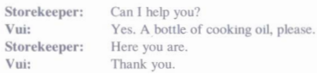
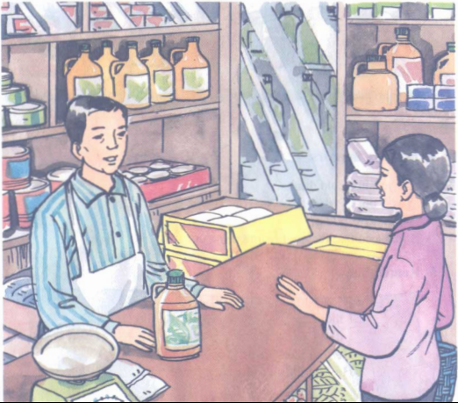
Tạm dịch:
Chủ tiệm : Cô cần chi?
Vui : Vâng. Vui lòng cho tôi một chai dầu ăn.
Chủ tiệm : (Thưa cô) Đây.
Vui : Cám ơn.
b) Listen and repeat. Then practise the dialogue using these words.
(Lắng nghe và lặp lại. Sau đó luyện tập hội thoại sử dụng các từ này.)
- a bottle of cooking oil: một chai dầu ăn
- a packet of tea: một gói trà
- a box of chocolates: một hộp sô-cô-la
- a kilo of rice: một cân gạo
- 200 grams of beef: 200 g thịt bò
- a dozen eggs: 1 tá trứng (12 quả)
- a can of peas: một lon đậu
- a bar of soap: một bánh xà phòng
- a tube of toothpaste: một tuýp kem đánh răng
2. Listen and repeat. Then answer the questions.
(Lắng nghe và lặp lại. Sau đó trả lời các câu hỏi.)
Hướng dẫn dịch:
Cô bán hàng: Em cần mua gì?
Ba: Dạ, em muốn mua một ít thịt bò.
Cô bán hàng: Em muốn mua bao nhiêu?
Ba: Dạ, 200 g ạ.
Cô bán hàng: 200 g thịt bò. Còn gì nữa không?
Ba: Dạ, em cần mua vài quả trứng.
Cô bán hàng: Em muốn mua bao nhiêu?
Ba: Dạ, một tá trứng ạ.
Trả lời câu hỏi:
a) Where is Ba?
=> He is at a store.
b) What does he want?
=> He wants some beef and some eggs.
c) How much beef does he want?
=> He wants two hundred grams of beef.
d) How many eggs does he want?
=> He wants a dozen eggs.
3. Listen. Match the names of the people with the things they want.
(Nghe. Ghép tên người với thứ họ muốn.)
Phuong - d)
Ly - a) & e)
Mai - b)
Nam - c)
Nội dung bài nghe:
a) Phuong wants a tupe of toothpaste. (Phương muốn một tuýt kem đánh răng.)
b) Ly wants a bar of soap and a box of chocolates. (Ly muốn một bánh xà phòng và một hộp sô-cô-la.)
c) Mai wants a can of soda. (Mai muốn một lon nước sô-đa.)
d) Nam wants the package of the cookies. (Nam muốn một hộp bánh qui.)
4. Read. Then write the shopping list in your exercise book.
(Đọc. Sau đó viết danh sách mua hàng vào vở bài tập của em.)
Hướng dẫn dịch:
Mẹ: Con đi mua hàng dùm mẹ được không?
Nam: Vâng, mẹ. Mẹ cần mua gì?
Mẹ: Một chai dầu ăn và một ít gạo.
Nam: Mẹ muốn mua bao nhiêu gạo ạ?
Mẹ: Hai cân. Và mẹ cần nửa cân thịt bò và vài quả cam.
Nam: Bao nhiêu cam vậy mẹ?
Mẹ: Nửa tá (6 quả).
Liệt kê danh sách mua hàng:
Nam cần mua:
a bottle of cooking oil: một chai dầu ăn
2 kilos of rice: 2 cân gạo
half a kilo of beef: nửa cân thịt bò
half a dozen of orange: 6 quả cam.

B. AT THE CANTEEN ( Ở căng - tin)
1. Do you remember these? Write the letter of each picture and the wold in your exercise book.
(Em nhớ những vật này không? Viêt mẫu tự của mỗi hình và từ vào tập bài tập của em.)
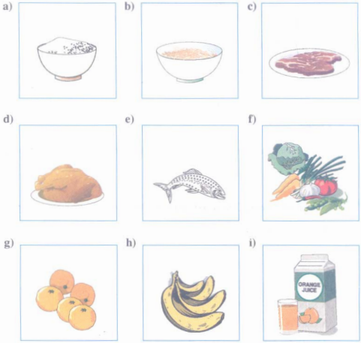
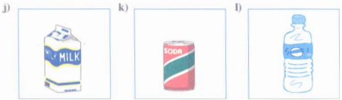
Hướng dẫn giải:
- a bowl of rice – a
- a bowl of noodles – b
- some meat - c
- chicken - d
- fish - e
- some vegetables - f
- some oranges – g
- some bananas – h
- packet of orange juice - i
- a packet of milk - j
- a can of soda – k
- a bottle of water – l
Tạm dịch:
a. 1bát cơm
b. 1 bát mỳ
c. một ít thịt
d. thịt gà
e. cá
f. 1 ít rau củ
g. 1 ít cam
h. 1 ít chuối
i. 1 túi nước cam
j. 1 túi sữa
k. 1 lon soda
l. một chai nước
2. Listen and repeat. Then practise the dialogue with a partner.
(Lắng nghe và lặp lại. Sau đó thực hành bài đối thoại với bạn cùng học.)

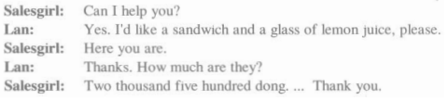
Tạm dịch:
Cô bán hàng : Cô có thể giúp gì cho cháu nhỉ?
Lan: Vâng. Vui lòng cho cháu một bánh săn-quít và một li nước chanh.
Cô bán hàng: Của cháu đây.
Lan: Cám ơn cô. Chúng giá bao nhiêu ạ?
Cô bán hàng: Hai ngàn năm trăm đồng... Cám ơn cháu.
3. Ask and answer.
(Hỏi và trả lời.)
What would you like for your breakfast/ lunch/ dinner?
I'd like ... .
Hướng dẫn giải:
a. A: What would you like for breakfast?
B: I’d like a sandwich and a glass of milk.
b. A: What would you like for lunch?
B: I’d like some rice, some meat and vegetables.
A: What would you like to drink?
B. I’d like a glass of water.
c. A: What would you like for dinner?
B. I’d like some rice, some fish, eggs and salad.
A. Any drink for dinner?
B. Yes. I’d like some tea.
Tạm dịch:
a. A: Bạn muốn ăn gì cho bữa sáng?
B: Tôi thích bánh sandwich và một ly sữa.
b. A: Bạn muốn ăn trưa với món gì?
B: Tôi thích cơm, thịt và rau.
A: Bạn muốn uống gì?
B. Tôi thích một ly nước.
c. A: Bạn thích bữa tối với món ăn nào?
B. Tôi thích cơm, cá, trứng và salad.
A. Bạn muốn nước gì cho bữa tối?
B. Vâng. Tôi muốn uống trà.
4. Listen.
(Nghe)
Look at the pictures in Exercise B1. Number the foods as you hear.
(Hãy nhìn vào hình ở Bài tập B1. Ghi số của thức ăn em nghe.)
Hướng dẫn giải

1. a bowl of rice (a) 4. vegetables (f)
2. some pieces of meat (c) 5. some oranges (g)
3. a bowl of noodles (b) 6. fish (e)
Tạm dịch:
1. một bát cơm
2. một ít thịt
3. một bát mỳ
4. rau củ
5. một ít cam
6. cá
5. Listen and read. Then ask and answer with a partner. Use: “How much is...?”
(Lẳng nghe và đọc. Sau đó hỏi và trả lời với một bạn cùng học. Dùng : “How much is...?”)

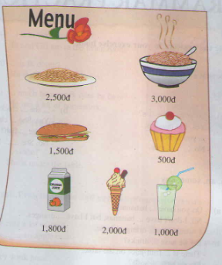
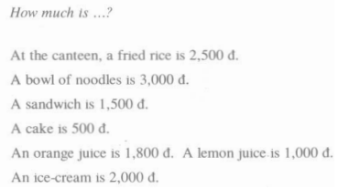
Tạm dịch:
- Ở căng - tin, (một đĩa) cơm chiên giá: 2.500đ.
- Một tô bún giá :3.000đ.
- Một bánh săn-quit giá :1.500đ.
- Một bánh ngọt giá : 500đ.
- Một li cam giá : 1.800đ.
- Một li chanh giá :1.000đ.
- Một cây kem giá : 2.000đ.
Hướng dẫn giải:
- How much is a fried rice? - It’s 2,500đ
- How much is a bowl of noodles? - It’s 3,000đ.
- How much is a sandwich? - It’s 1,500đ.
- How much is a cake? - It’s 5,00đ.
- How much is a lemon juice? - It’s 1,000đ.
- How much is an ice - cream? - It’s 2,000đ.
- How much is an orange juice? - It’s 1,800đ.
Tạm dịch:
- Cơm chiên giá bao nhiêu? - 2.500đ
- Một bát mì giá bao nhiêu? - 3.000đ.
- Bánh sandwich giá bao nhiêu? - 1.500đ.
- Một cái bánh giá bao nhiêu? - 5,00đ.
- Nước chanh giá bao nhiêu? - 1.000đ.
- Kem giá bao nhiêu? - 2.000đ.
- Nước cam giá bao nhiêu? - 1.800đ.

